ПАМЯТКА

«Скажите код — или ваш телефон перестанет работать»
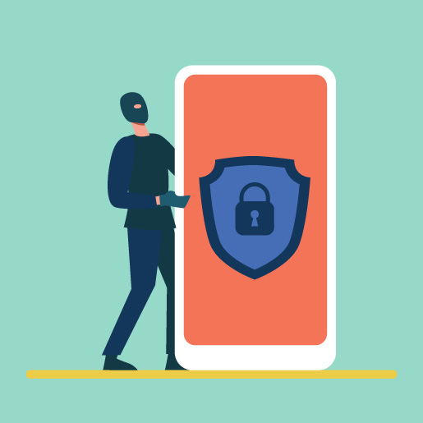

Вам поступил звонок на мобильней телефон, приятная девушка представляется менеджером мобильного оператора и сообщает, что истекает срок действия сим-карты. Чтобы не потерять номер, мне нужно перезаключить договор на обслуживание, настаивает на том, что продлить срок действия симки необходимо прямо сейчас, иначе номер заблокируют, и Вы больше не сможете им пользоваться. Это можно сделать по телефону. Нужно только назвать код из СМС, который сейчас придет.
Если ВЫ называете, код из СМС, моментально устанавливается настройка переадресации всех ВАШИХ звонков и сообщений на номер позвонившего.
Теперь позвонивший будет узнавать все секретные коды, которые приходят на Ваш телефон, в том числе от банков. В результате мошенники смогут получить доступ к банковским кабинетам, обчистить счета и даже попытаться оформить кредиты или займы.

Что делать, если вы оказались в подобной ситуации?
Как можно скорее заблокируйте карты и онлайн-доступ к счетам, которые привязаны к вашему телефонному номеру. Сообщите о мошенниках в свой банк.
Проверьте, какие новые услуги появились на вашем телефонном номере. Отмените все лишнее, в первую очередь переадресацию. Ведь пока взломщикам приходят ваши коды, есть риск, что они доберутся до вашего онлайн-банка, электронной почты, социальных сетей, кабинета «Госуслуг».
Через пять рабочих дней после случившегося запросите свою кредитную историю и посмотрите, нет ли у вас новых кредитов и займов.

Как обезопасить себя на будущее
Никогда не называйте секретные коды посторонним людям. Особенно если вас торопят и запугивают. Лучше положить трубку, самостоятельно позвонить в ту организацию, сотрудником которой представился собеседник, и уточнить информацию. Контакты надежнее взять с официального сайта компании.
Надо знать, что у сим-карт нет срока действия и с подобными просьбами сотрудники мобильного оператора не обзванивают абонентов.
БУДЬТЕ БДИТЕЛЬНЫ!

